S osmijehom u 1. razred
Autor: Uredništvo Ringeraje | 28.6.2011
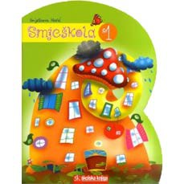
Nakon ljetnih pustolovina, igre i brčkanja u plićaku, vaš će se mališan u rujnu prvi put susresti sa školom.
Pripremite svojeg mališana i prije početka školske godine.
U predahu od plivanja, sunčanja i igre u pijesku, ponudite mu SMJEŠKOLU i neka kroz igru svlada brojke i slova, usvoji pojmove iz svakidašnjeg života, prirode, biljnoga i životinjskog svijeta.
Potaknite ga na učenje jer kasnije će mu biti lakše.

SMJEŠKOLA s više od 250 zadataka omogućuje izbor primjerenih zadataka prema psihofizičkim mogućnostima svakog djeteta. Rješavanjem lakših zadataka dijete jednostavno postiže uspjeh, a složeniji zadatci motiviraju dijete na rješavanje problema.

Neka pripreme za prvi razred počnu, kroz igru i radost rješavanja SMJEŠKOLE.

SMJEŠKOLU 1, 2, 3 i 4 možete pronaći u svim knjižarama Školske knjige, naručiti preko web-shopa (www.skolskaknjiga.hr), pozivom na telefon (01) 63 94 055 te na e-mail: direktna@skolskaknjiga.hr po cijeni od 25,00 kn (po nastavku).

